МИНИСТЕРСТВО НАУКИ И ВЫСШЕГО ОБРАЗОВАНИЯ РОССИЙСКОЙ

ФЕДЕРАЦИИ

федеральное государственное бюджетное образовательное учреждение высшего образования

«Российский экономический университет имени Г.В. Плеханова»

**Московский приборостроительный техникум**

# Практическая работа №3

**На тему:** Создание каркаса веб-страницы, применение html.

**по специальности**: 09.02.06 Сетевое и системное администрирование.

**По дисциплине**: Сетевые языки.

**Выполнил**:

Мальцев Д.Ю.

**Студент группы**: CA50-4-22

**Проверил**:

Кочарян Э.Р.

преподаватель ФГБОУ ВО РЭУ им. Г.В. Плеханова;

Москва, 2023г

**Ход работы.**

1. Создание папок и файла.

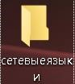

*Рис.1 Папка сетевые языки*

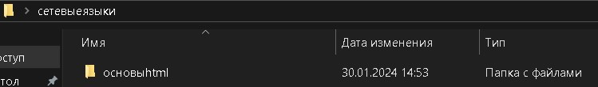

*Рис.2 Папка основыhtml*

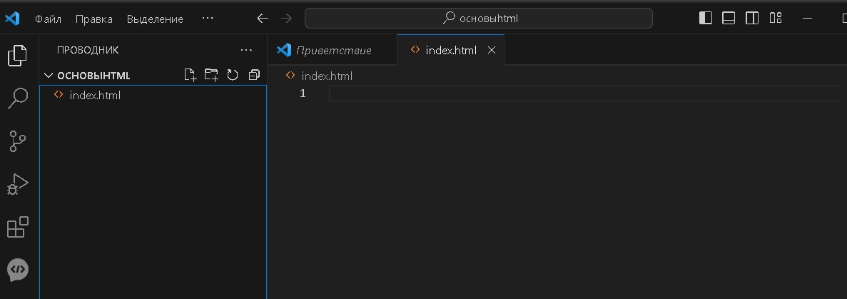

*Рис.3 Файл index.html* Открытие файла и запись doc.

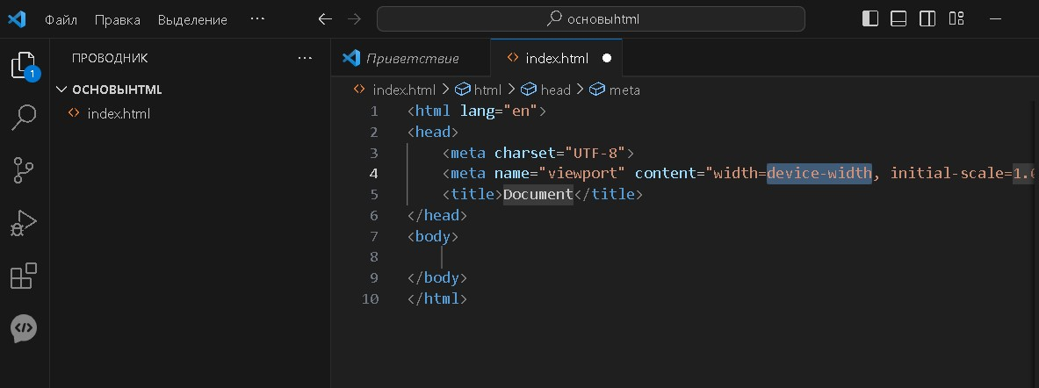

*Рис.4 Генерация базовой структуры html страницы*

1. Добавление тега Добро пожаловать на веб-страницу ✌! на страницу.

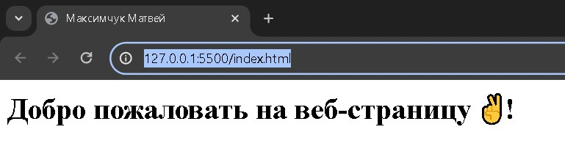

*Рис.5 Страница* Добавление тегов на страницу от h2 до h6.

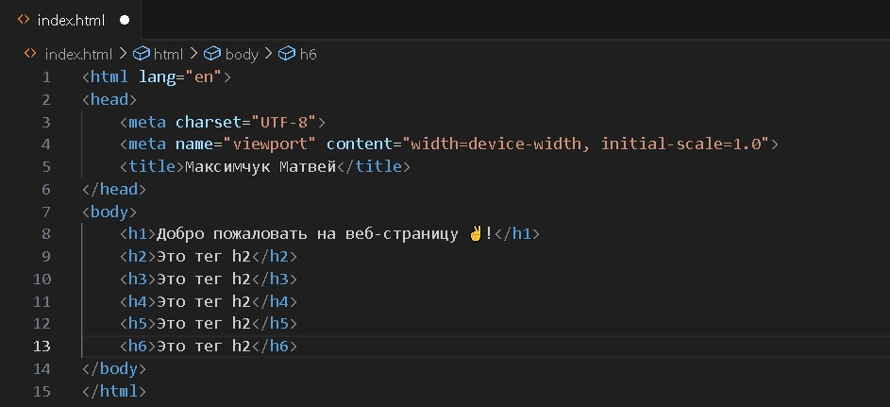

*Рис.6 Код*

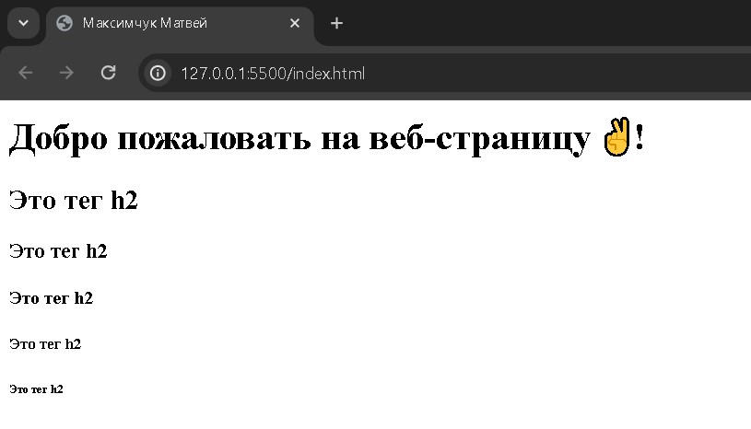

*Рис.7 Страница*

1. Создание тега параграфа.

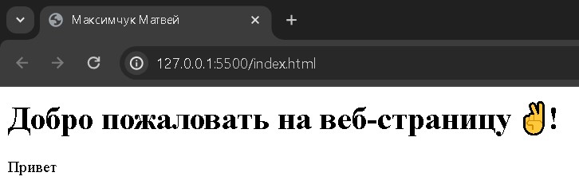

*Рис.8 Страница*

1. Добавление на веб-страницу ссылку на гугл.

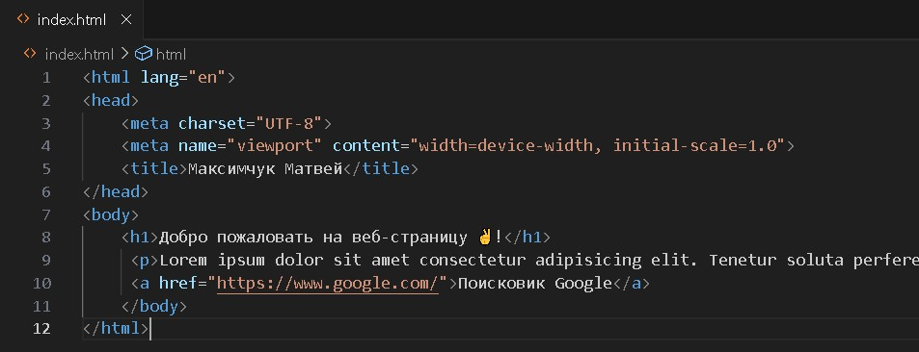

*Рис.9 Код*

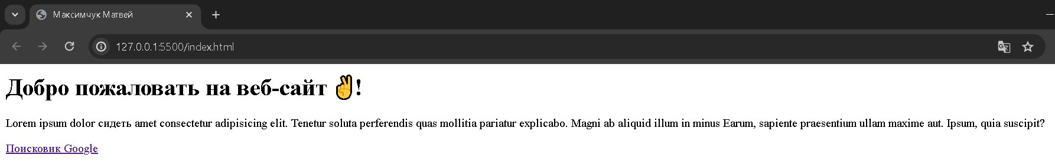

*Рис.10 Страница*

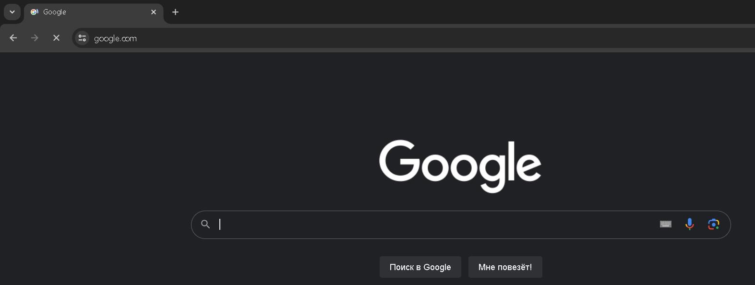

*Рис.10 Гугл в новой вкладке* 6) Создание нового документа index2.html

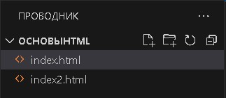

*Рис.11 Новый документ*

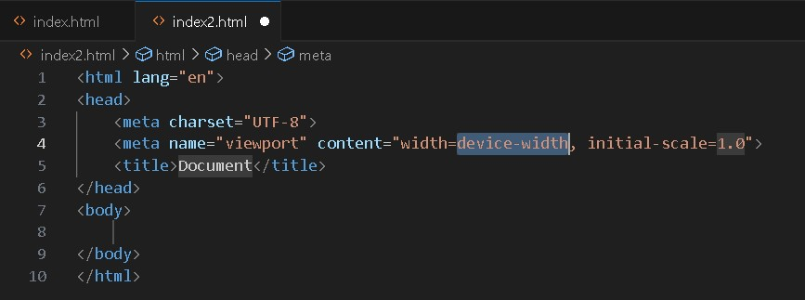

*Рис.12 Базовая структура*

Сделан в файле “index” текст с ссылкой на вторую веб-страницу, а в файле

“index2” текст с ссылкой на первую веб-страницу

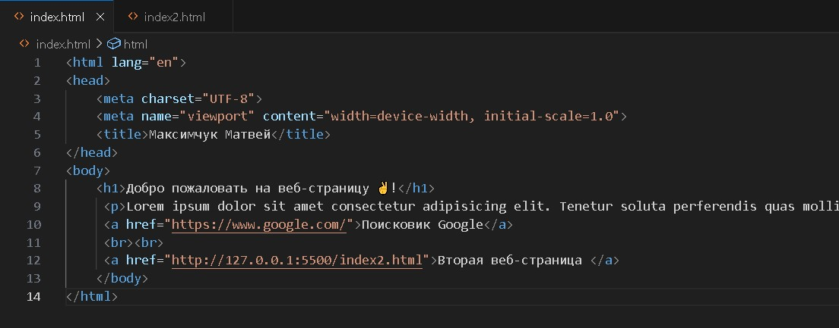

*Рис.13 Код index1*

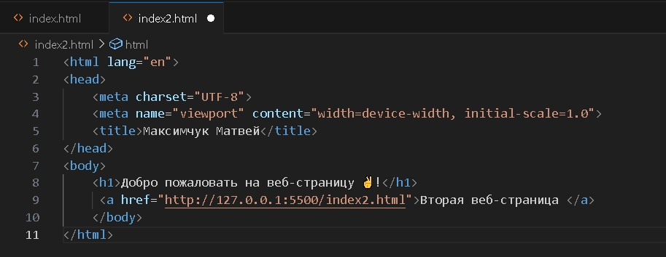

*Рис.14 Код index2*

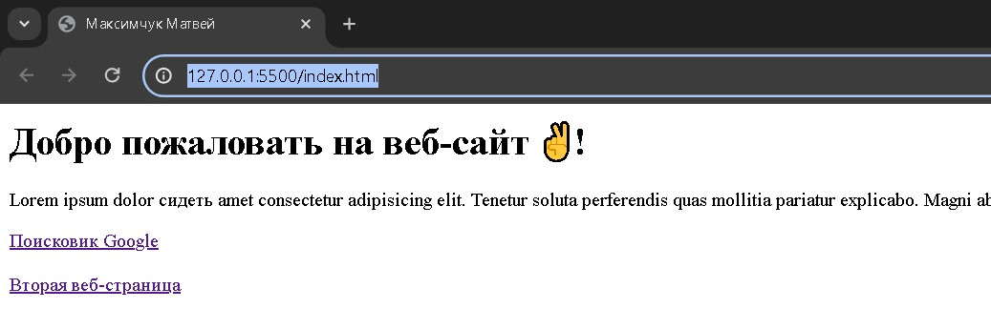

*Рис.15 1 Страница*

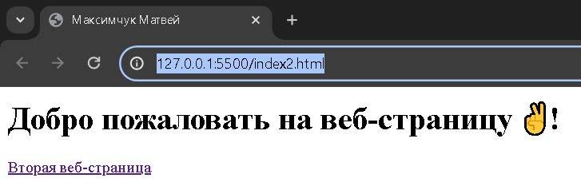

*Рис.16 2 Страница*

1. Добавление фотографии на страницу.

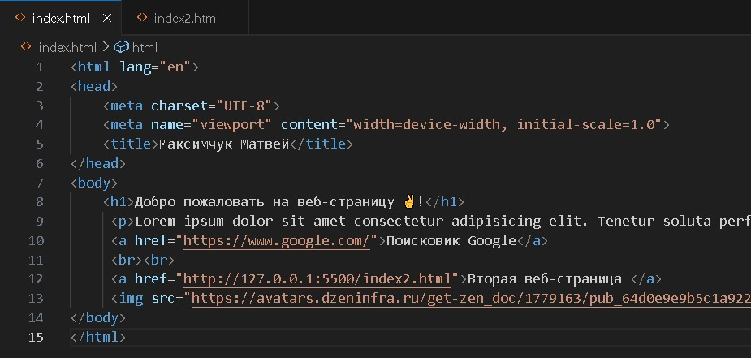

*Рис.17 Код*

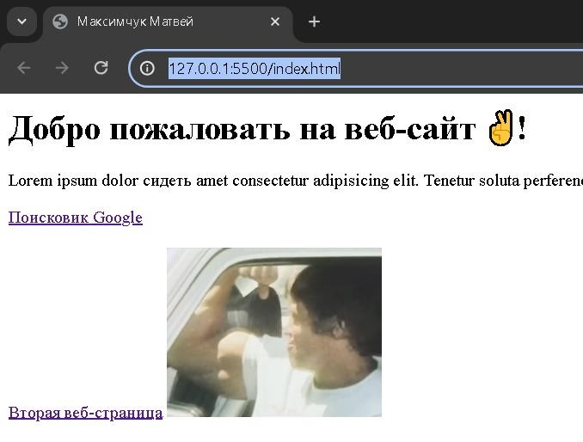

*Рис.18 Страница*

1. Добавление списка с социальными сетями пронумерованным.

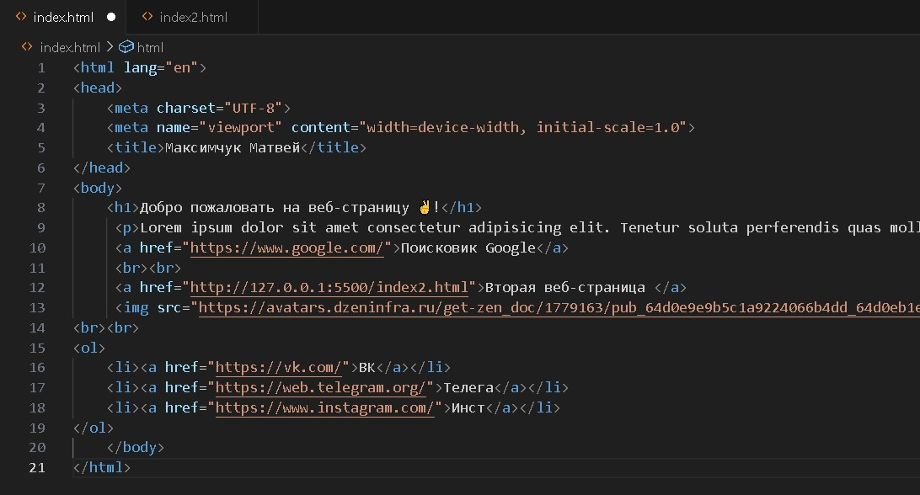

*Рис.19 Код*

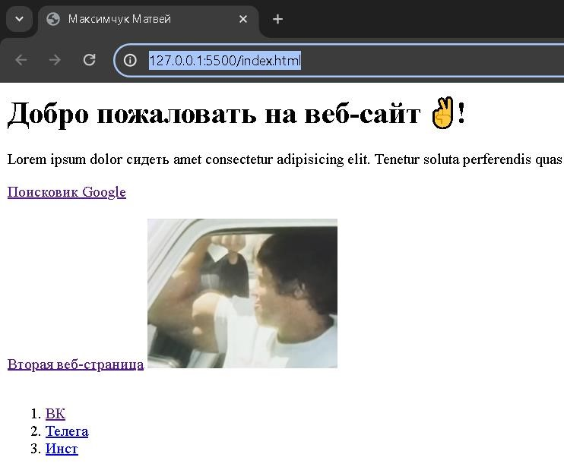

*Рис.20 Окончательный результат*